2018级本科生暑期重修选课说明
一、2018级本科生暑期重修安排
选课时间：6月25日9:00—7月8日23:59:59。
退改补时间：7月29日9:00—7月30日23:59:59。
重要提醒：
1、2019年暑期重修与2018-2019-3学期补考报名，二者只能选择其一报名。
2、因新系统暑期重修选课功能还不完善，若2018级学生在6月25日—7月3日期间无法进行暑期重修选课，请于7月4日9:00—7月8日23:59:59或退改补时进行选课。
3、异动至2018级学生在以往学年学期选课的课程如需报名重修，请至信息门户报名。
4、暑期重修班的课表将于7月22日公布，请同学们关注教务处主页上的通知。
二、2018级本科生暑期重修选课操作说明
1、登录方式
双击谷歌/360浏览器，在地址栏输入选课地址：http://newxk.urp.seu.edu.cn，按回车确认。学生输入一卡通号、密码（学校统一身份认证密码，即信息门户使用的密码）及验证码，点击“登录”按钮提交。
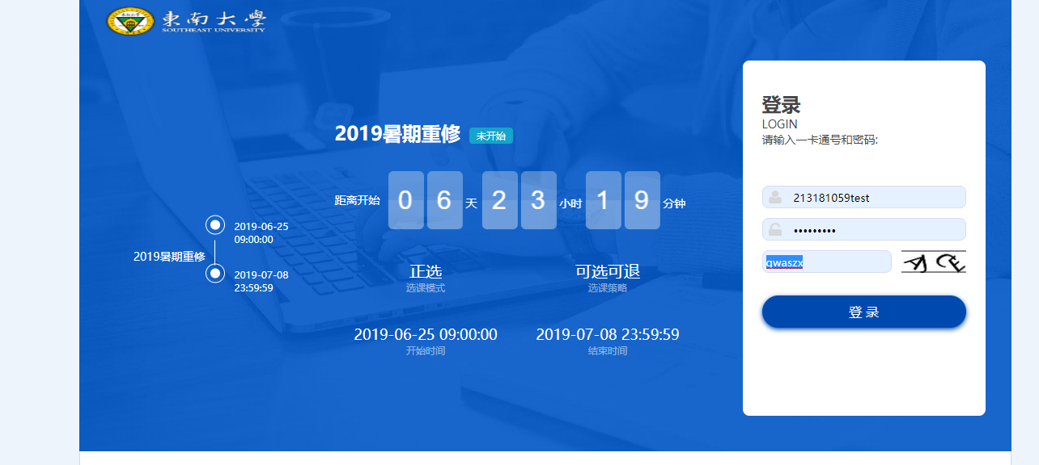
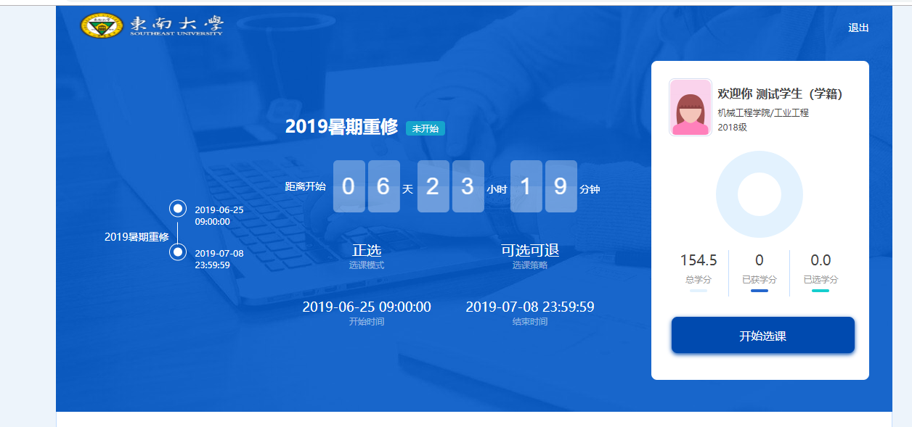
2、页面说明
进入“重修课程”界面，请同学根据自身情况合理选择暑期重修课程，2019年暑期重修教学班已安排到位，暑期重修开设课程方可选课。
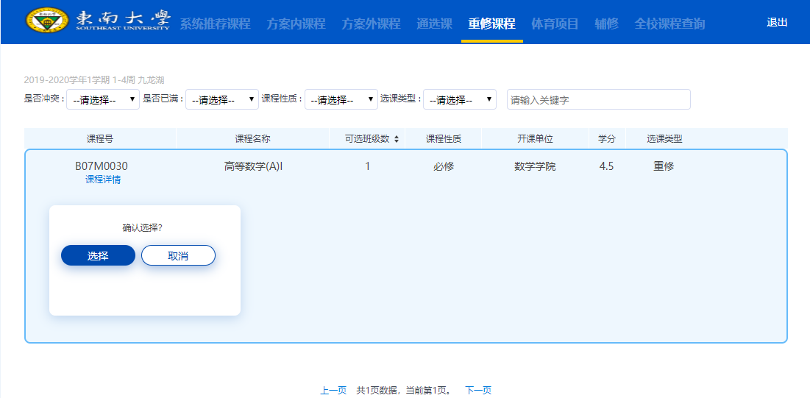
选课成功后，该课程名前会出现绿色勾表示已经选课，否则为该课程尚未选课。
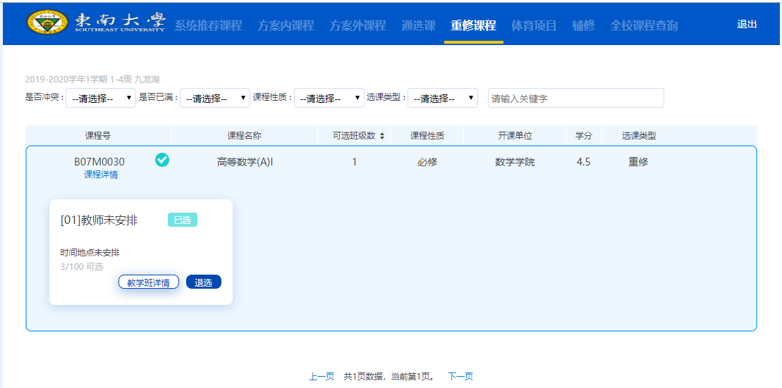
点击个人管理区“已选课程”，查看已选课程情况，如需退课，该区域中可进行退选操作，点击上方“退选日志”可查看退课日志。
